Description: lav4e**РЕПУБЛИКА БЪЛГАРИЯ**

Министерство на земеделието,храните и горите

Областна дирекция „Земеделие“- Пазарджик

Информация за системата за определяне на резултатите от решаване на теста и минималния резултат, при който кандидатите се считат за успешно издържали теста и допуснати до интервю за на конкурса за длъжност старши експерт в Областна Дирекция ,,Земеделие“ Пазарджик,обявен със Заповед №РД-04-8/14.01.2021 г.

**I.ТЕСТ**

- Общ брой въпроси съдържащи се в теста – 30

- Максимален брой точки от решаването на теста - 87

- Минимален брой точки за допускане до интервю - 67

- Време за решаване на теста - 45 минути

- Система за оценяване на резултатите от проведения тест и превръщане на общия достигнат резултат в оценка по 6-степенната скала:

Под 67 точки – не се допуска до интервю;

При събрани 67 брой точки-оценка - “4”

При събрани 87 брой точки-оценка - “6”

Всяка точка съответства на една десета от оценката над “4”

- Коефициентът, с който се умножава резултатът на кандидатите от решаване на теста е “5”

- Оценяването на резултатите от теста ще се извърши съвместно от всички членове на комисията.

**II.ИНТЕРВЮ**

За успешно издържал интервюто се счита кандидат, който е получил минимална оценка – 4,00

Коефициентът, с който се умножава резултатът на кандидатите от интервюто е “3”

На основание чл.34 ал.3 от Наредбата за провеждане на конкурсите и подбори при мобилност на държавните служители, настоящата система да се публикува на официалната интернет страница на Дирекцията.

**Председател на Конкурсната комисия:**

С уважение,  
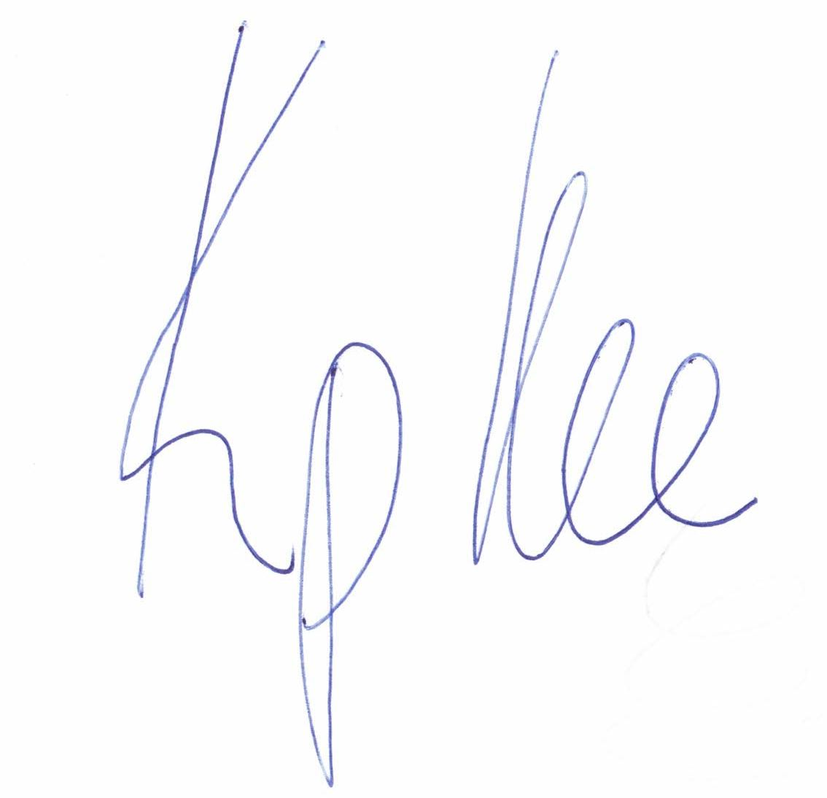  
Кръстьо Костадинов (Директор)  
Дирекция Администативно-правна финанасово-стопанска дейност и човешки ресурси  
12.02.2021г. 13:45ч.  
ОДЗ-Пазарджик  
  
  
Електронният подпис се намира в отделен файл с название signature.txt.p7s